TshirtShop
Documentation utilisateur
Version 1.0 : parcourir les catégories, voir les produits et leur détail (US1 à US3)
15 octobre 2026
Projet d'école réalisé en équipe, en méthode Scrum.
TshirtShop est une boutique en ligne fictive de t-shirts pour femme et homme. Aucun produit n’est réellement vendu.

Sommaire

Si le sommaire est vide, faites un clic droit dessus puis « Mettre à jour les champs ».

1. Présentation
TshirtShop est une boutique en ligne de t-shirts pour femme et homme. Ce document explique comment utiliser le site, écran par écran.

Ce que vous pouvez faire aujourd’hui
- Voir les catégories de t-shirts dès la page d’accueil.
- Afficher les produits d’une catégorie en miniatures, avec leur nom et leur prix.
- Ouvrir la fiche d’un produit : grande image, marque, nom et prix.
- Choisir ce que le site peut enregistrer sur votre appareil (cookies).
- Consulter les mentions légales, la politique de confidentialité et la politique cookies.

Ce qui arrive dans les prochaines versions
La création de compte et la connexion, le panier, le paiement et le suivi de livraison seront ajoutés au fil des sprints. Les icônes recherche, compte, favoris et panier, en haut à droite, sont déjà visibles mais ne sont pas encore actives : en les survolant, la mention « bientôt disponible » apparaît.
À savoir : tout le site fonctionne sans rechargement de page. Quand vous cliquez sur une catégorie ou un produit, seule la partie centrale change, ce qui rend la navigation plus rapide.

2. Accéder au site
Pendant le développement, le site n’est pas publié sur Internet. Il s’ouvre dans un navigateur à l’adresse :
http://localhost:5173
Il fonctionne avec les versions récentes de Chrome, Firefox, Safari et Edge, sur ordinateur, tablette et téléphone. Pour lancer le site sur votre ordinateur, voir l’annexe « Installer et lancer le site ».
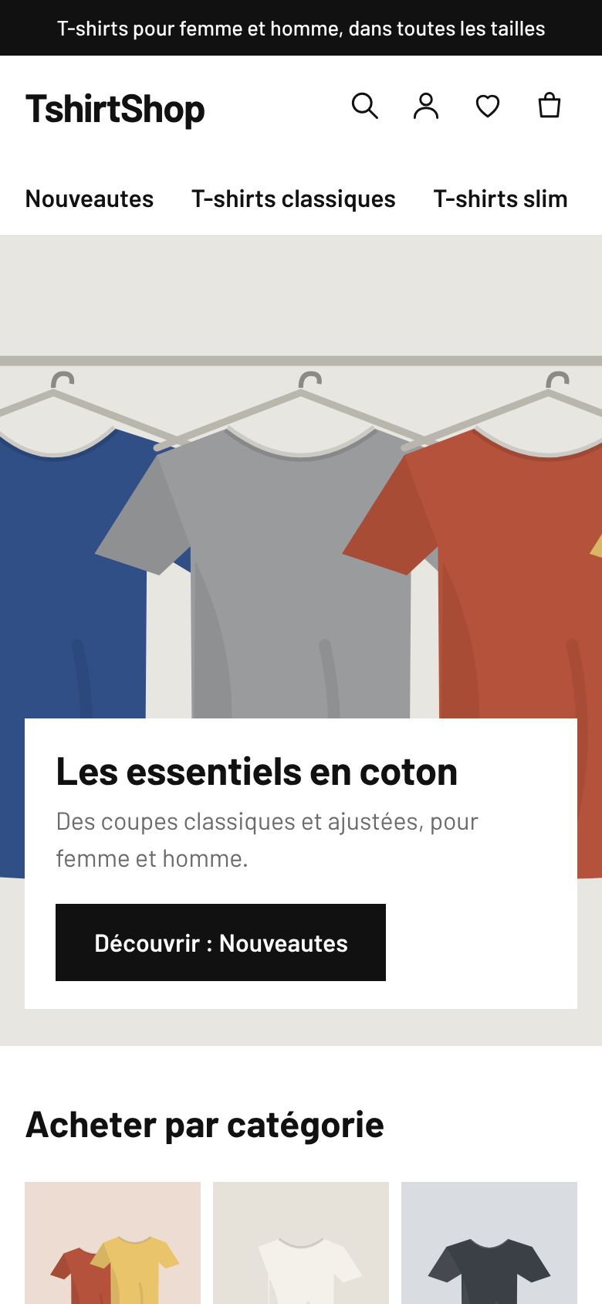
Figure 1 : Le site sur un téléphone : le menu des catégories passe sous le logo

3. Premier écran : vos choix sur les cookies
À votre première visite, un bandeau apparaît en bas de l’écran. Il vous demande si le site peut mesurer sa fréquentation. Le site fonctionne de la même façon quelle que soit votre réponse.
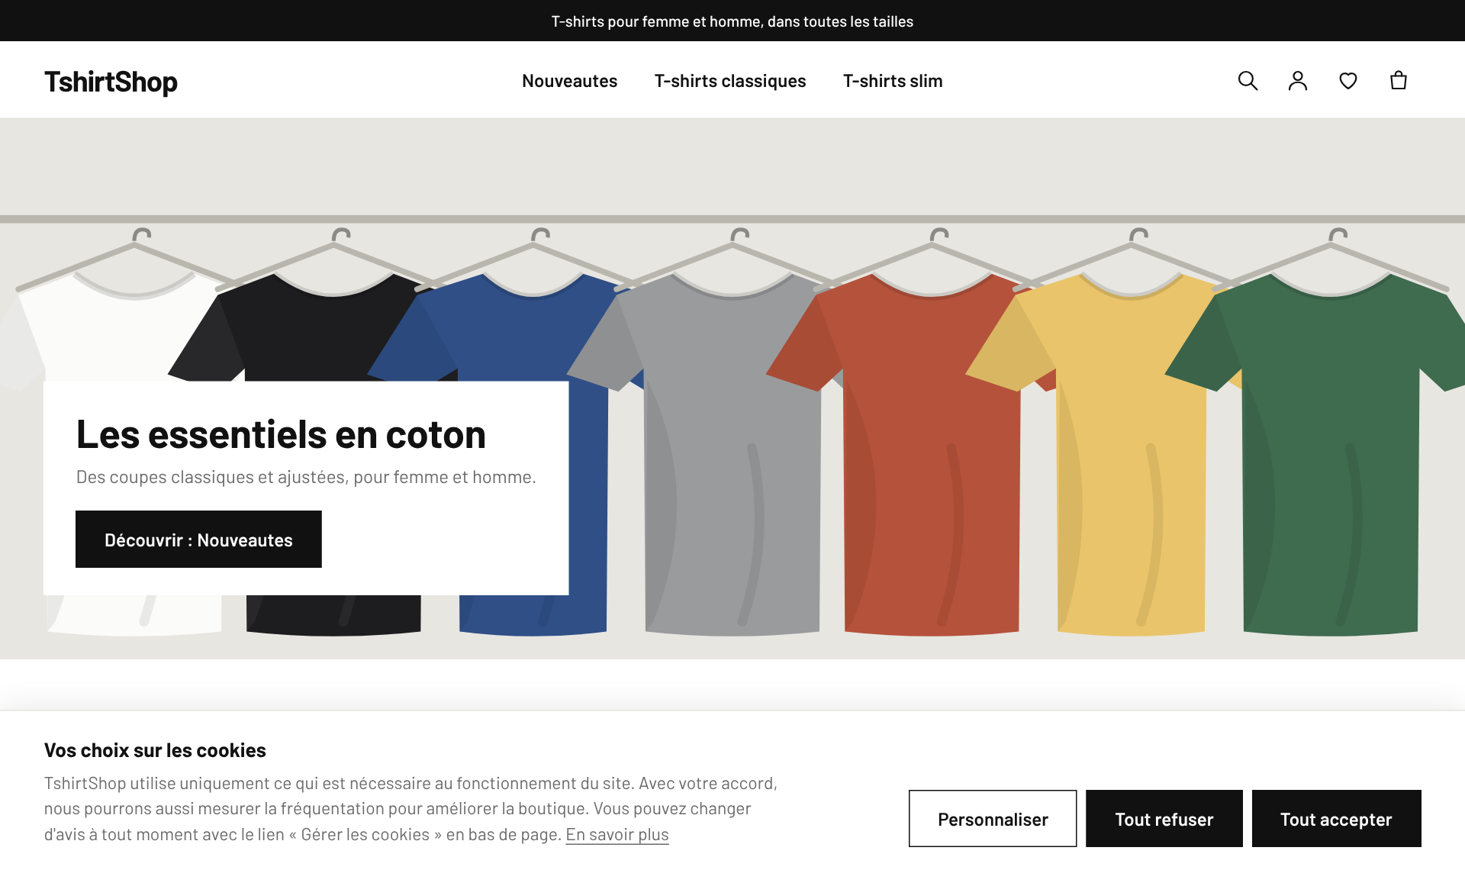
Figure 2 : La page d’accueil avec le bandeau des cookies
Trois boutons sont proposés :
- Tout refuser : seul ce qui est indispensable au site est enregistré.
- Tout accepter : vous autorisez aussi la mesure d’audience.
- Personnaliser : vous choisissez catégorie par catégorie, puis vous cliquez sur Enregistrer mes choix.
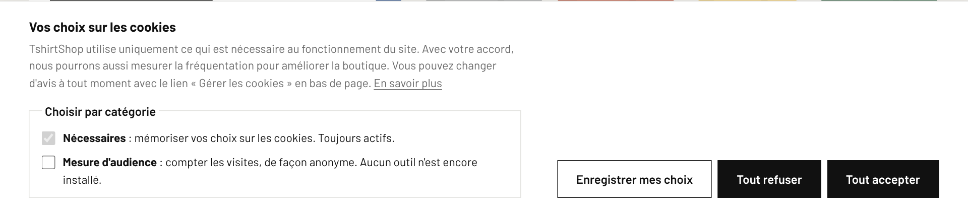
Figure 3 : Le bandeau après un clic sur « Personnaliser »
À savoir : votre choix est conservé 13 mois, puis le site vous le redemande. Vous pouvez le modifier à tout moment avec le lien Gérer les cookies, en bas de chaque page.

4. Parcourir les catégories
La page d’accueil présente un grand visuel, puis toutes les catégories de t-shirts sous forme d’images. Les catégories sont aussi listées dans le menu, en haut de chaque page.
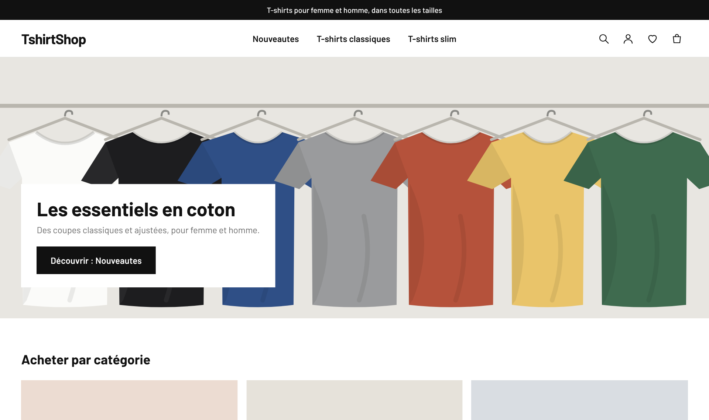
Figure 4 : La page d’accueil
Pour ouvrir une catégorie, au choix :
- cliquez sur son nom dans le menu, en haut de la page ;
- ou cliquez sur son image, dans la partie « Acheter par catégorie » ;
- ou cliquez sur le bouton Découvrir du grand visuel.
Pour revenir à l’accueil depuis n’importe quelle page, cliquez sur TshirtShop, en haut à gauche.

5. Voir les produits d’une catégorie
Après un clic sur une catégorie, ses produits s’affichent en miniatures. La catégorie ouverte est soulignée dans le menu.
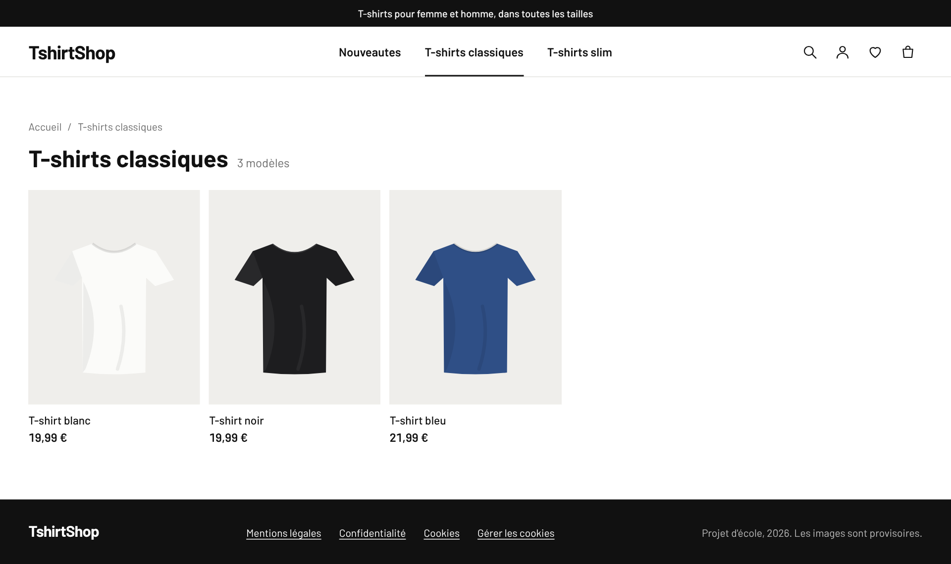
Figure 5 : Les produits de la catégorie « T-shirts classiques »
Sur cette page :
- le nombre de modèles est indiqué à côté du titre ;
- chaque miniature affiche le nom et le prix du produit ;
- en laissant la souris sur une image, le nom du produit apparaît dans une infobulle ;
- le fil d’Ariane, au-dessus du titre (Accueil / T-shirts classiques), indique où vous êtes. Cliquez sur Accueil pour revenir en arrière.

Quand une catégorie est vide
Si une catégorie ne contient encore aucun produit, un message l’indique, avec un bouton pour revenir aux autres catégories.
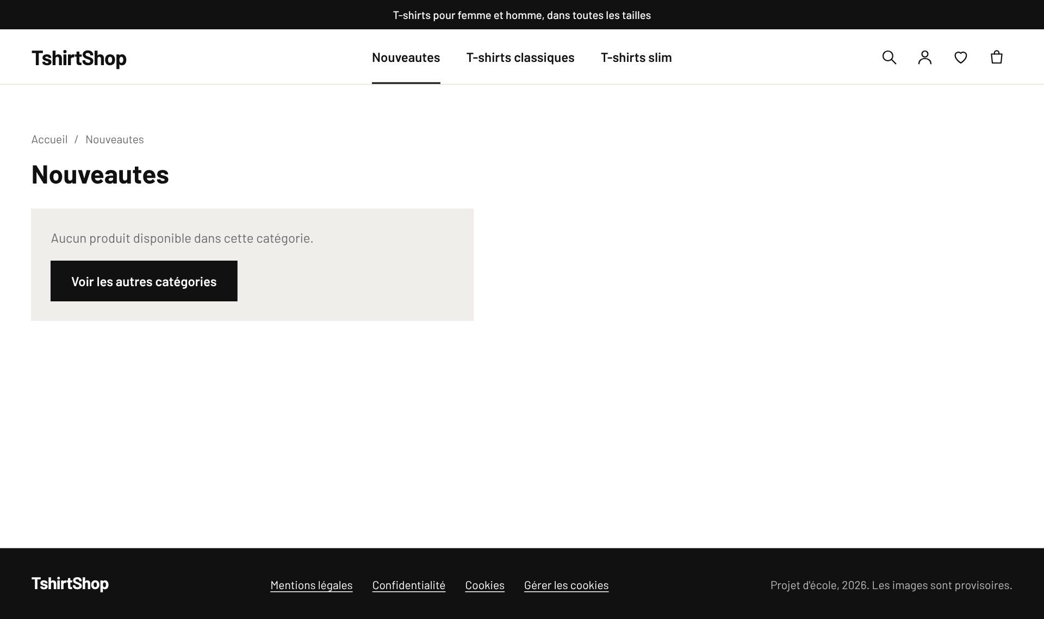
Figure 6 : Une catégorie sans produit

6. Voir le détail d’un produit
Cliquez sur la miniature d’un produit pour ouvrir sa fiche. Elle affiche :
- la grande image du produit ;
- sa marque ;
- son nom ;
- son prix.
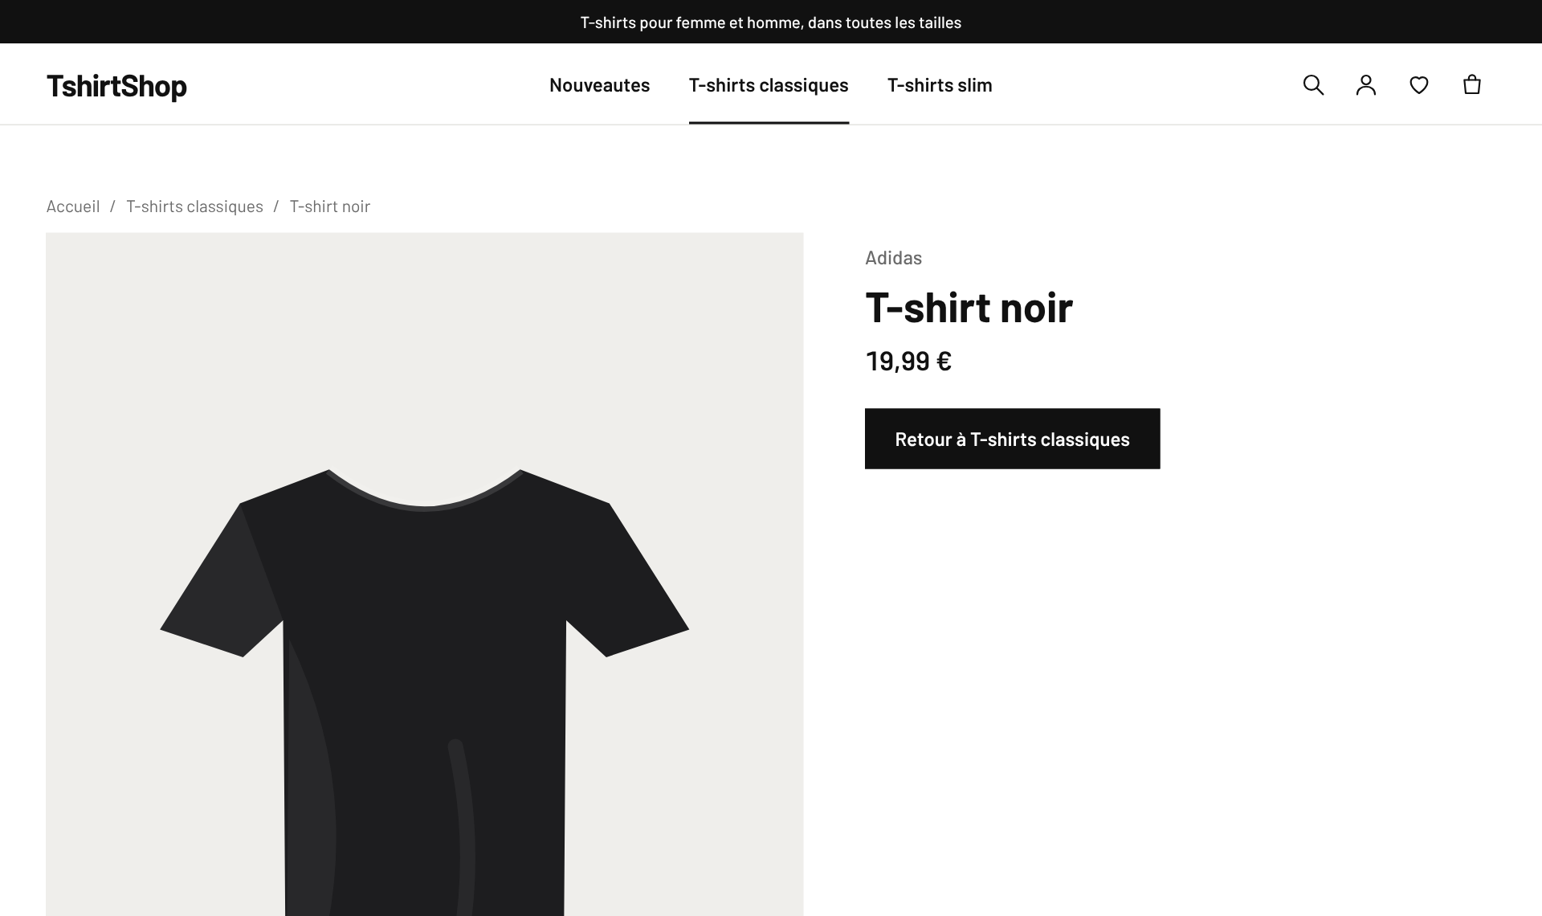
Figure 7 : La fiche du « T-shirt noir »
Pour revenir à la liste, cliquez sur le bouton Retour à T-shirts classiques, ou sur le nom de la catégorie dans le fil d’Ariane.
Attention : le bouton « Précédent » de votre navigateur ne ramène pas à l’écran précédent du site, il quitte la page. Utilisez plutôt le fil d’Ariane, le bouton Retour ou le logo TshirtShop.

7. Utiliser le site au clavier ou avec un lecteur d’écran
Le site respecte les règles d’accessibilité WCAG 2.1 niveau AA. Il est vérifié automatiquement à chaque modification, et il s’utilise entièrement sans souris.
Touche | Effet
Tab | Passer à l’élément suivant (lien, bouton). Un contour indique toujours où vous êtes.
Maj + Tab | Revenir à l’élément précédent.
Entrée | Ouvrir la catégorie ou le produit sélectionné, ou activer un bouton.
Espace | Cocher ou décocher une case (bandeau des cookies).

En appuyant une première fois sur Tab, le lien Aller au contenu apparaît en haut à gauche. Il permet de sauter l’en-tête et le menu pour arriver directement au contenu de la page.
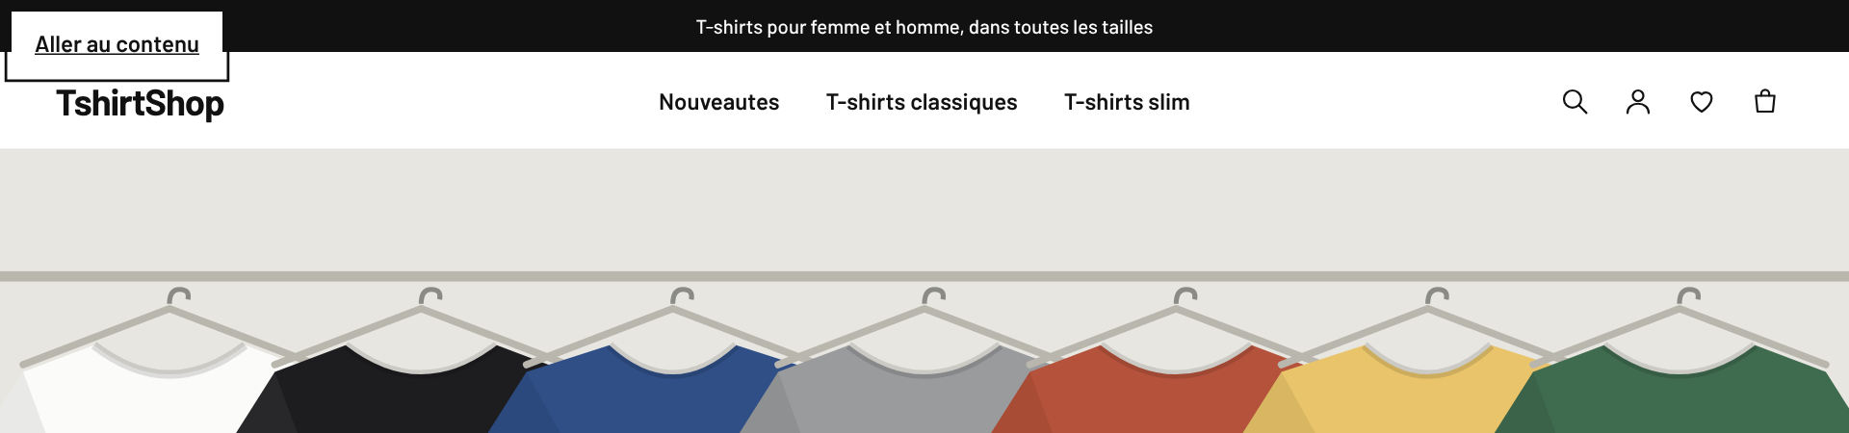
Figure 8 : Le lien « Aller au contenu », visible au premier appui sur Tab
Avec un lecteur d’écran (VoiceOver sur Mac, NVDA ou Narrateur sur Windows) :
- chaque image a une description, et les boutons ont un nom clair ;
- quand une nouvelle liste de produits s’affiche, elle est annoncée ;
- après chaque changement d’écran, la lecture reprend au début du nouveau contenu.
Vous pouvez aussi agrandir le texte jusqu’à 200 % avec le zoom de votre navigateur (Ctrl + + sur Windows, Cmd + + sur Mac) : la page s’adapte.

8. Vos données personnelles et les cookies
Aujourd’hui, TshirtShop ne collecte aucune donnée personnelle : pas de compte, pas de formulaire, pas de cookie publicitaire, et aucun service extérieur n’est contacté. Votre navigateur enregistre seulement votre choix sur les cookies, sur votre propre appareil.
Les liens en bas de chaque page donnent toutes les informations :
Figure 9 : Le pied de page et ses liens
Lien | Ce que vous y trouvez
Mentions légales | Qui édite le site, son hébergement, la propriété des contenus.
Confidentialité | Ce que le site fait de vos données et comment exercer vos droits (consulter, corriger, supprimer vos données).
Cookies | La liste de ce que le site enregistre dans votre navigateur, et votre choix actuel.
Gérer les cookies | Rouvre le bandeau pour changer votre choix.

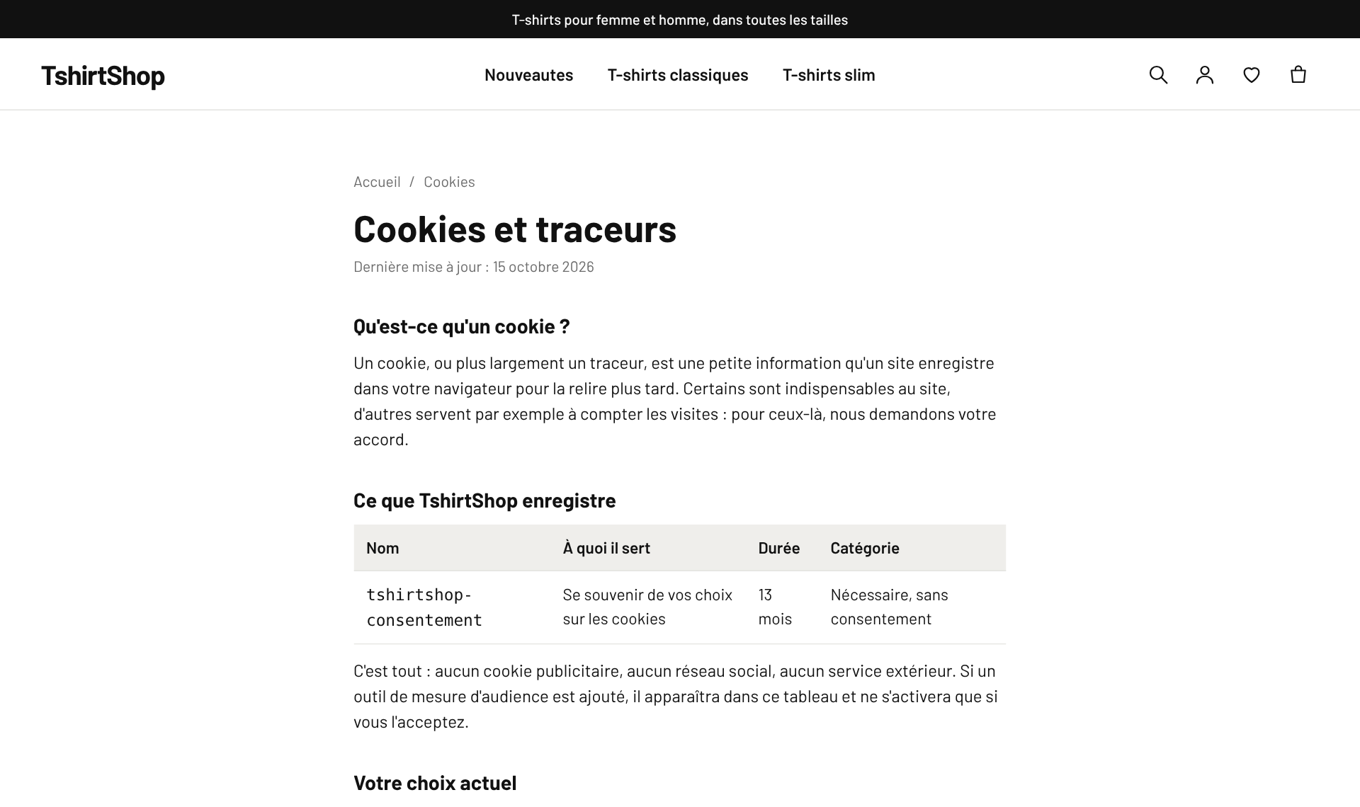
Figure 10 : La page « Cookies et traceurs »

9. Messages d’erreur et solutions
Ce que vous voyez | Ce qu’il faut faire
« Impossible de charger les catégories. » | Le serveur de la boutique ne répond pas. Vérifiez qu’il est démarré (voir l’annexe), puis rechargez la page.
« Impossible de charger les produits. » | Même cause : le serveur ne répond plus. Rechargez la page après l’avoir redémarré.
« Impossible de charger ce produit. » | Le produit n’existe plus ou le serveur ne répond pas. Revenez à la catégorie avec le bouton Retour.
« Aucun produit disponible dans cette catégorie. » | Ce n’est pas une erreur : la catégorie est vide pour l’instant. Choisissez-en une autre.
Une image est remplacée par le nom du produit | L’image n’a pas pu être chargée. Le reste de la page fonctionne normalement.
Le bandeau des cookies réapparaît | Votre choix a plus de 13 mois, ou les données de votre navigateur ont été effacées. Faites de nouveau votre choix.

Pour toute autre question, écrivez à l’adresse de contact indiquée dans la page Mentions légales.

Annexe : installer et lancer le site
Cette partie s’adresse aux membres de l’équipe et au professeur, pour faire fonctionner le site sur un ordinateur.

Logiciels nécessaires
- Java 21 et Node.js (version 20 ou plus récente) ;
- MySQL 8 : MAMP sur Mac, XAMPP sur Windows ;
- Git, pour récupérer le projet.

Première installation
- Récupérer le projet : git clone https://github.com/YassPirlo/tshirt_projetPID.git
- Démarrer MySQL dans MAMP ou XAMPP. Sur Mac, régler le port MySQL de MAMP sur 3306 (MAMP > Preferences > Ports).
- Dans phpMyAdmin, onglet SQL, exécuter le fichier database/schema.sql. Il crée la base, l’utilisateur et les données de test.
- Dans le dossier du projet, installer les dépendances : npm install à la racine, puis npm install dans le dossier frontend.

Lancer le site
MySQL doit être démarré. Puis, à la racine du projet :
Sur Mac | Sur Windows
npm run dev | npm run dev:windows

Attendre la ligne Started DemoApplication dans le terminal, puis ouvrir http://localhost:5173. Pour arrêter le site : Ctrl + C dans le terminal.

Lancer les tests
Tests | Commande | Dossier
Front : unitaires, intégration, accessibilité | npm test | frontend
Back : unitaires et intégration (sans MySQL) | ./mvnw test (Mac) ou mvnw.cmd test (Windows) | backend

